ФГБОУ ВО «БГПУ» им. М. Акмуллы

Центр развития одаренности школьников

**ЗАДАНИЯ**

**по МАТЕМАТИКЕ**

**для учащихся 6 класса**

**Задача № 1.**

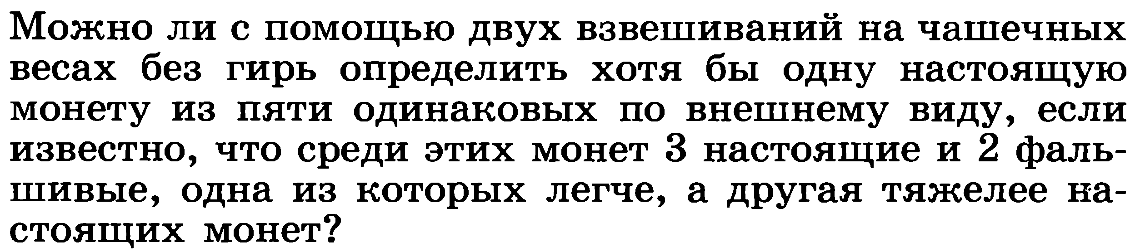

**Задача № 2.**



ВЫПОЛНИЛ

Фамилия___Хисматуллина_______________________

Имя__Эмилия____________________________

Отчество__Рифовна________________________

Класс___6В___________________________

Школа__МБОУ СОШ №7___________________________

Город (село)_г.Туймазы________________________

Район__Туймазинский_____________________________

Ф.И.О. учителя_ Шарафиева М.И.______________________

**№1**

**Условие:**

**Взвешиваний-2**

**Настоящие-3**

**Фальшивые-2**

**Всего-5**

**Решение:**

**1 и 2=равенство или неравенство (тогда пятая настоящая)**

**3 и 4=неравенство или равенство (тогда пятая настоящая)**

**1 и 2=равенство, а 3 и 4=неравенство. Либо 1 и 2=неравенство, а 3 и 4=равенство (тогда настоящая монета-каждая из двух равных монет).**

**Нужно взвесить 1 и 2 монеты, а потом 3 и 4. Если оба этих взвешивания показали равенство или неравенство, то пятая из этих монет-настоящая. Если только в одном взвешивании равенство, а в другом неравенство, то настоящей монетой будет каждая из двух равных монет.**

**Ответ. За одно взвешивание найти настоящую монету нельзя. Либо 5 монета будет настоящей, либо настоящей монетой будет каждая из двух равных монет.**

**№2**

**Условие:**

**Если это число делится на 20, то последняя цифра результата должна быть равна 0, а предпоследняя цифра должна быть четной, тогда, чтобы оно было минимальным, необходимо чтобы в 1 разряде 20-значного числа была цифра 1. А остальные разряды по максимуму в порядке убывания необходимо сделать нулями,тогда останется минимально возможная по условию сумма, а тогда распределение будет наибольшим и можно будет сделать наибольшее количество нулей в разрядах. Решение:**

**Тогда осталась сумма 20-9=11 и осталось заполнить 20-3=17 цифр. На основании этих данных посчитаем какое наибольшее число нулей в разрядах как можно меньшие цифры в более высоких разрядах, чтобы число было наименьшим, рекомендуется набрать всю сумму 11 на 17 и 18 разрядах (19 разряд 8, 20 разряд 0) Число 11 представимо в виде суммы следующими способами: 9+2 8+3 7+4 6+5,но так как для наименьшего числа в 17 разряде нужно использовать наименьшую возможную цифру то 17 разряд будет число 2,а 18 число 9. Таким образом мы получаем число 10000000000000002980. Оно 20-значное и делится на 20.**

**Ответ. Это число 10000000000000002980.**